**Лекция № 3. Структуры баз данных.**

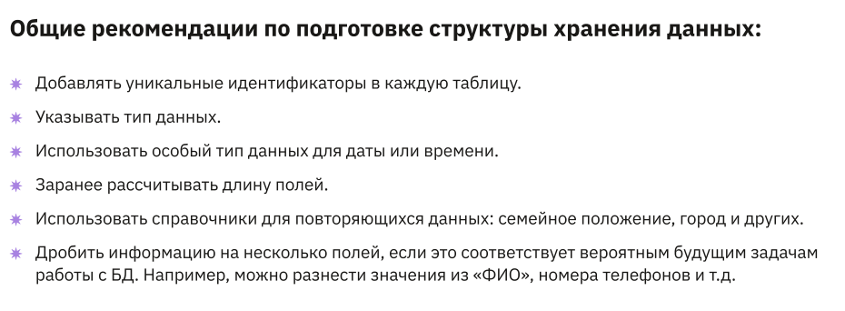

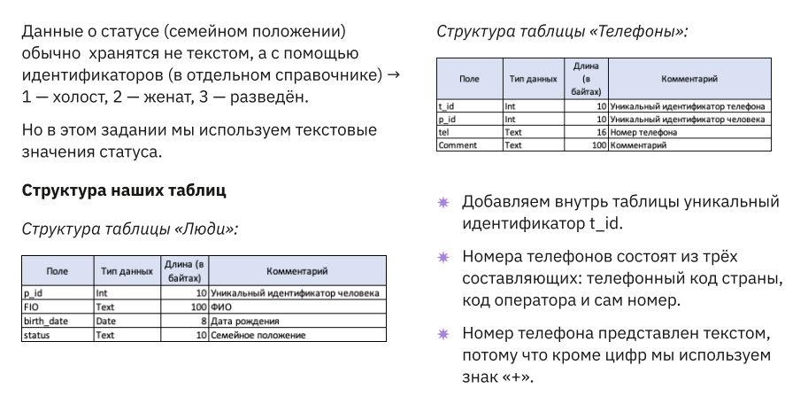

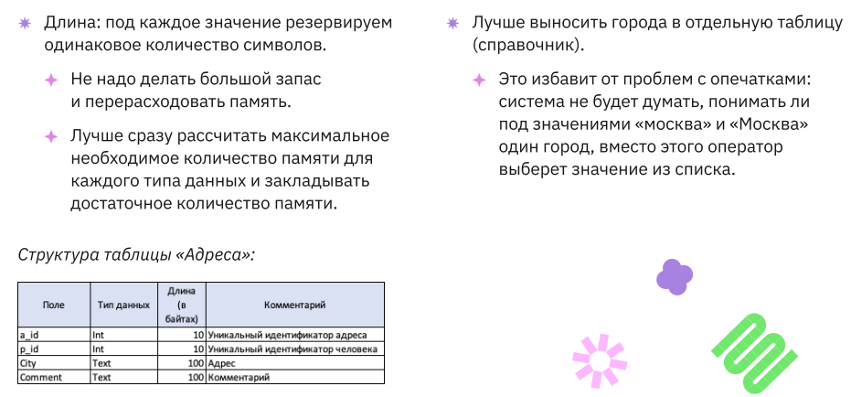

**Рабочая область.**

**Журнал чтения.**

|  |  |  |  |
| --- | --- | --- | --- |
| **Параметр** | **Тип** | **Длина** | **Комментарий** |
| Record_id | Int | 10 | Уникальный идентификатор записи |
| Book_id | Int | 10 | Идентификатор книги |
| Reader_id | Int | 10 | Идентификатор читателя |
| Empl_id | Int | 10 | Идентификатор сотрудника |
| Create_date | Date | 8 | Дата создания записи |
| Start_date | Text | 20 | Дата выдачи книги |
| End_date | Real | 10 | Дата сдачи книги |
| Status | int | 10 | Статус записи |

**Для сделки.**

|  |  |  |  |  |
| --- | --- | --- | --- | --- |
| **Параметр** | **Тип** | | **Длина** | **Комментарий** |
| Deal_ID | | Int | 10 | Уникальный идентификатор сделки |
| Description | | Text | 10 | Описание сделки |
| Manager | | Text | 16 | Сотрудник создавший |
| Create_date | | TimeStamp | 12 | Дата создания записи |
| Amount | | Date | 8 | Сумма сделки |
| Currency | | Text | 30 | Валюта сделки |
| Start_date | | Text | 20 | Дата начала сделки |
| End_date | | Real | 10 | Дата окончания сделки |
| Status | | int | 10 | Статус сделки |
| Car_id | | Int | 10 | Уникальный идентификатор ТС |
| Client_id | | Int | 10 | Уникальный идентификатор клиента |

**Аренда. Структура таблиц.**

|  |  |  |  |  |
| --- | --- | --- | --- | --- |
| **Транспортное средство** | | | | |
| **Параметр** | **Ключ** | **Тип** | **Длина** | **Комментарий** |
| Car_ID | Да | Int | 10 | Уникальный идентификатор ТС |
| Name |  | Text | 10 | Позывной ТС |
| VIN |  | Text | 16 | VIN номер ТС |
| Create_date |  | TimeStamp | 12 | Дата создания записи |
| Manufact_date |  | Date | 8 | Дата производства ТС |
| Brand |  | Text | 30 | Бренд ТС |
| Model |  | Text | 20 | Модель ТС |
| V_volume |  | Real | 10 | Объем двигателя |
| Reg_num |  | Text | 16 | Гос номер |
| Client_id |  | Int | 10 | Уникальный идентификатор клиента |

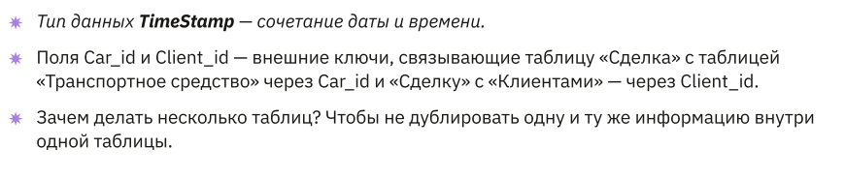

Две таблицы связаны по уникальному идентификатору клиента.

|  |  |  |  |
| --- | --- | --- | --- |
| **Параметр** | **Тип** | **Длина** | **Комментарий** |
| Client_ID | Int | 10 | Уникальный идентификатор Клиента |
| First_name | Text | 30 | Имя клиента |
| Family_name | Text | 30 | Фамилия |
| Middle_name | Text | 30 | Отчетсво |
| Birth_date | Date | 8 | Дата рождения |
| Passport_ser | Text | 10 | Серия паспорта |
| Passport_num | Text | 20 | Номер паспорта |
| Sex | Text | 1 | Пол |

**Аренда. Структура записей.**

**Транспортное средство.**

|  |  |  |  |  |  |  |  |
| --- | --- | --- | --- | --- | --- | --- | --- |
| **Car_ID** | **Name** | **Vin** | **Create_date** | **Manufact_date** | **Brand** | **Model** | **V_volume** |
| 1 | Т0001 | ZVJDJDJ838823jsd | 20.12.2020 18:34:07 | 20.11.2020 | Kia | K5 | 2 |
| 2 | N0002 | ZJDHJSDH88HH888 | 01.11.2020 11:11:11 | 01.11.2020 | Mercedes-Benz | E220d | 2,2 |
| 5 | H0089 | ZDJDJDSKJ898JKKK | 05.08.2020 10:45:23 | 11.11.1970 | Lada | Kopeika | 1 |

**Клиент.**

|  |  |  |  |  |  |  |  |
| --- | --- | --- | --- | --- | --- | --- | --- |
| **Client_ID** | **First name** | **Family name** | **Middle name** | **Birth_date** | **Passport set** | **Passport num** | **Sex** |
| 8 | Александр | Иванов | Петрович | 19.01.2000 | 2323 | 343434 | М |
| 10 | Анна | Скуратова | Владимировна | 01.06.1981 | 4343 | 354345 | F |
| 20 | Николай | Пряников | Оскарович | 31.12.1970 | 8988 | 312321 | М |

|  |  |  |  |  |  |  |  |  |  |  |
| --- | --- | --- | --- | --- | --- | --- | --- | --- | --- | --- |
| Deal_ID | Description | Manager | Create_date | Amount | Currency | Start_date | End_date | Status | Car_id | Client_id |
| 80 | Первая | Костин | 09.12.2021 | 10000 | RUB | 09.12.2020 | 09.12.2022 | 1 | 1 | 8 |
| 81 | Вторая | Пермин | 09.12.2021 | 50000 | RUB | 09.12.2020 | 09.12.2023 | 2 | 2 | 10 |
| 82 | Третья | Пермин | 09.12.2021 | 50000 | RUB | 09.12.2021 | 09.12.2023 | 1 | 2 | 20 |

